https://blog.csdn.net/u013144287/article/details/78551398

**nginx实现反向代理及负载均衡**

2017年11月16日 16:22:01 [u013144287](https://me.csdn.net/u013144287) 阅读数：15912

 版权声明：本文为博主原创文章，未经博主允许不得转载。 https://blog.csdn.net/u013144287/article/details/78551398

nginx实现反向代理及负载均衡

一、反向代理

**1.什么是反向代理**

通常的代理服务器，只用于代理内部网络对Internet的连接请求，[客户机](https://www.baidu.com/s?wd=%E5%AE%A2%E6%88%B7%E6%9C%BA&tn=24004469_oem_dg&rsv_dl=gh_pl_sl_csd)必须指定代理服务器,并将本来要直接发送到Web服务器上的http请求发送到代理服务器中由代理服务器向Internet上的web服务器发起请求，最终达到客户机上网的目的（也就是正向代理）。

而反向代理（Reverse Proxy）方式是指以代理服务器来接受internet上的连接请求，然后将请求转发给内部网络上的服务器，并将从服务器上得到的结果返回给internet上请求连接的客户端，此时代理服务器对外就表现为一个反向代理服务器。

如下图：

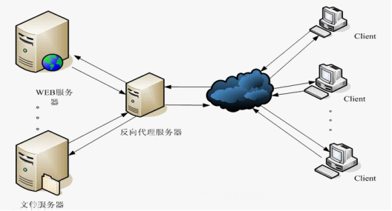

Nginx只做请求的转发，后台有多个http服务器提供服务，nginx的功能就是把请求转发给后面的服务器，决定把请求转发给谁。

2、安装tomcat2个,现在我们模拟的话服务器就采用tomcat来模拟。

安装tomcat的过程就不介绍了，在<http://blog.csdn.net/u013144287/article/details/78499485>过程中有介绍，

（1）创建一个tomcat目录mkdir -p /usr/local/tomcats

在此目录下安装两个tomcat如图所示：

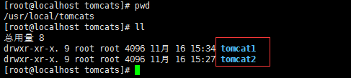

（2）修改tomcat2的端口号，vi ./tomcat2/conf/server.xml

<Server port="8006" shutdown="SHUTDOWN">

1. <Connector port="8081" protocol="HTTP/1.1"
2. connectionTimeout="20000"
3. redirectPort="8443" />

<Connector port="8010" protocol="AJP/1.3" redirectPort="8443" />

修改此3处端口号，分别在原来基础上加1，然后wq保存，启动两台tomcat  
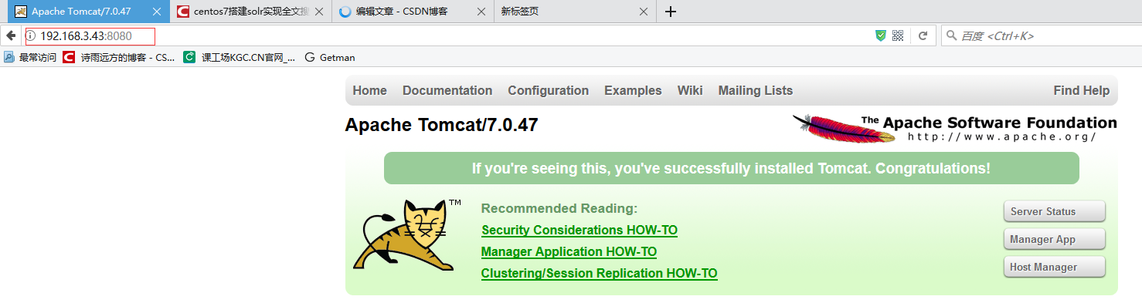  
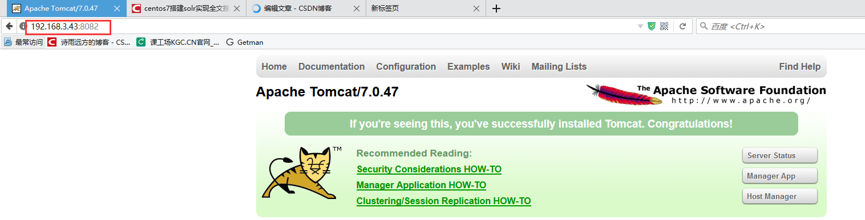

3、需求

nginx的安装可以参考<http://blog.csdn.net/u013144287/article/details/78408001>此篇文章

通过访问不同的域名访问运行在tomcat不同端口的服务器，中间使用nginx反向代理服务器

[windows](https://www.baidu.com/s?wd=windows&tn=24004469_oem_dg&rsv_dl=gh_pl_sl_csd)上访问需要修改hosts文件进行配置如下：

8080.zcinfo.com 访问运行8080端口的tomcat

8082.zcinfo.com 访问运行8081端口的tomcat

如图所示：hosts目录是：C:\Windows\System32\drivers\etc

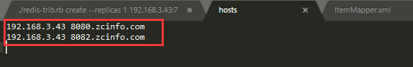

4、Nginx的配置

在Nginx的配置文件里面加入如下配置

1. upstream tomcatserver1 {
2. server 192.168.3.43:8080;
3. }
4. upstream tomcatserver2 {
5. server 192.168.3.43:8082;
6. }
7. server {
8. listen 80;
9. server_name 8080.zcinfo.com;
11. #charset koi8-r;
13. #access_log logs/host.access.log main;
15. location / {
16. proxy_pass http://tomcatserver1;
17. index index.html index.htm;
18. }
19. }
20. server {
21. listen 80;
22. server_name 8082.zcinfo.com;
24. #charset koi8-r;
26. #access_log logs/host.access.log main;
28. location / {
29. proxy_pass http://tomcatserver2;
30. index index.html index.htm;
31. }
32. }

重启nginx

ps：如果在同一个域名下有多台服务器提供服务，此时需要nginx负载均衡。  
5、测试

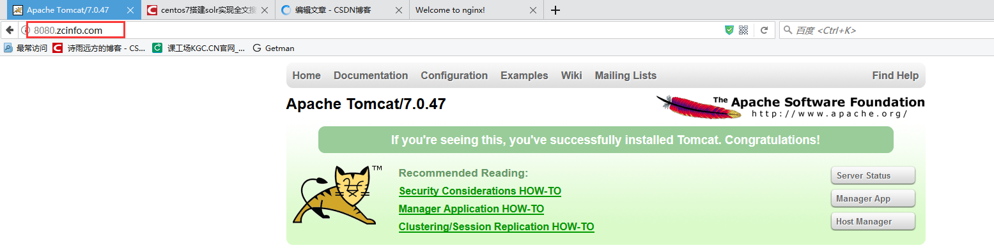

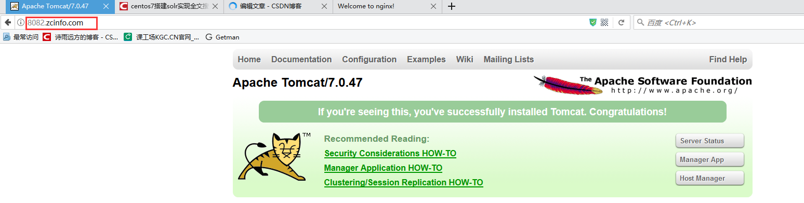

至此恭喜您，nginx反向代理成功

二、负载均衡

1、什么是负载均衡？

负载均衡建立在现有网络结构之上，它提供了一种廉价有效透明的方法扩展网络设备和服务器的带宽、增加吞吐量、加强网络数据处理能力、提高网络的灵活性和可用性。

负载均衡，英文名称为Load Balance，其意思就是分摊到多个操作单元上进行执行，例如Web服务器、FTP服务器、企业关键应用服务器和其它关键任务服务器等，从而共同完成工作任务。

2、需求

nginx作为负载均衡服务器，用户请求先到达nginx，再由nginx根据负载配置将请求转发至tomcat服务器。

nginx负载均衡服务器：192.168.3.43

tomcat1服务器：192.168.3.43:8080

tomcat2服务器：192.168.3.43:8081

3、nginx的配置

1. upstream tomcatserver1 {
2. server 192.168.3.43:8080;
3. server 192.168.3.43:8082; #多加了此台服务器
4. }
5. upstream tomcatserver2 {
6. server 192.168.3.43:8082;
7. }
8. server {
9. listen 80;
10. server_name 8080.zcinfo.com;
12. #charset koi8-r;
14. #access_log logs/host.access.log main;
16. location / {
17. proxy_pass http://tomcatserver1;
18. index index.html index.htm;
19. }
20. }
21. server {
22. listen 80;
23. server_name 8082.zcinfo.com;
25. #charset koi8-r;
27. #access_log logs/host.access.log main;
29. location / {
30. proxy_pass http://tomcatserver2;
31. index index.html index.htm;
32. }
33. }

如果两台服务器性能差不多这样设置重启nginx就行了，但是现在假如两台服务器性能不一样，还需要设置性能权重，让性能高服务器做更多事情。只需要加入weight=?就行了，如下：

1. upstream tomcatserver1 {
2. server 192.168.3.43:8080 weight=2;
3. server 192.168.3.43:8082 weight=1;
4. }
5. upstream tomcatserver2 {
6. server 192.168.3.43:8082;
7. }
8. server {
9. listen 80;
10. server_name 8080.zcinfo.com;
12. #charset koi8-r;
14. #access_log logs/host.access.log main;
16. location / {
17. proxy_pass http://tomcatserver1;
18. index index.html index.htm;
19. }
20. }
21. server {
22. listen 80;
23. server_name 8082.zcinfo.com;
25. #charset koi8-r;
27. #access_log logs/host.access.log main;
29. location / {
30. proxy_pass http://tomcatserver2;
31. index index.html index.htm;
32. }
33. }

重新启动nginx,会发现8080出现了两次，8082出现一次这样轮循。

ps:关于nginx负载均衡的一些参数介绍例子

1. 节点说明：
2. 在http节点里添加:
4. #定义负载均衡设备的 Ip及设备状态
5. upstream myServer {
7. server 127.0.0.1:9090 down;
8. server 127.0.0.1:8080 weight=2;
9. server 127.0.0.1:6060;
10. server 127.0.0.1:7070 backup;
11. }
13. 在需要使用负载的Server节点下添加
15. proxy_pass http://myServer;
17. upstream 每个设备的状态:
19. down 表示单前的server暂时不参与负载
20. weight 默认为1.weight越大，负载的权重就越大。
21. max_fails ：允许请求失败的次数默认为1.当超过最大次数时，返回proxy_next_upstream 模块定义的错误
22. fail_timeout:max_fails 次失败后，暂停的时间。
23. backup： 其它所有的非backup机器down或者忙的时候，请求backup机器。所以这台机器压力会最轻。

4、效果

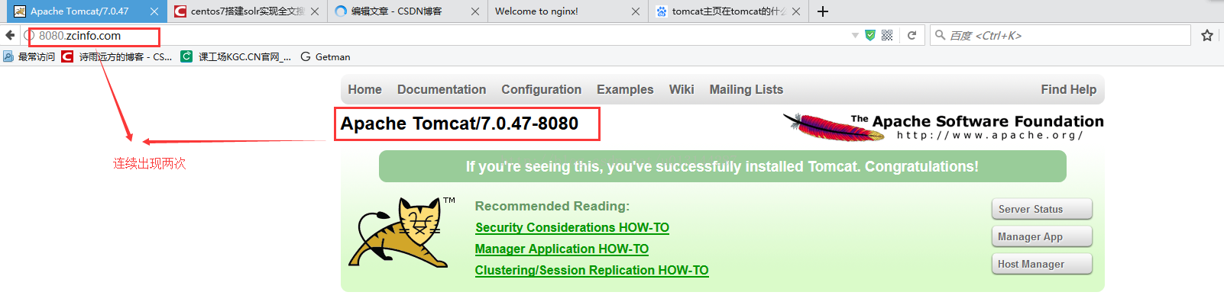

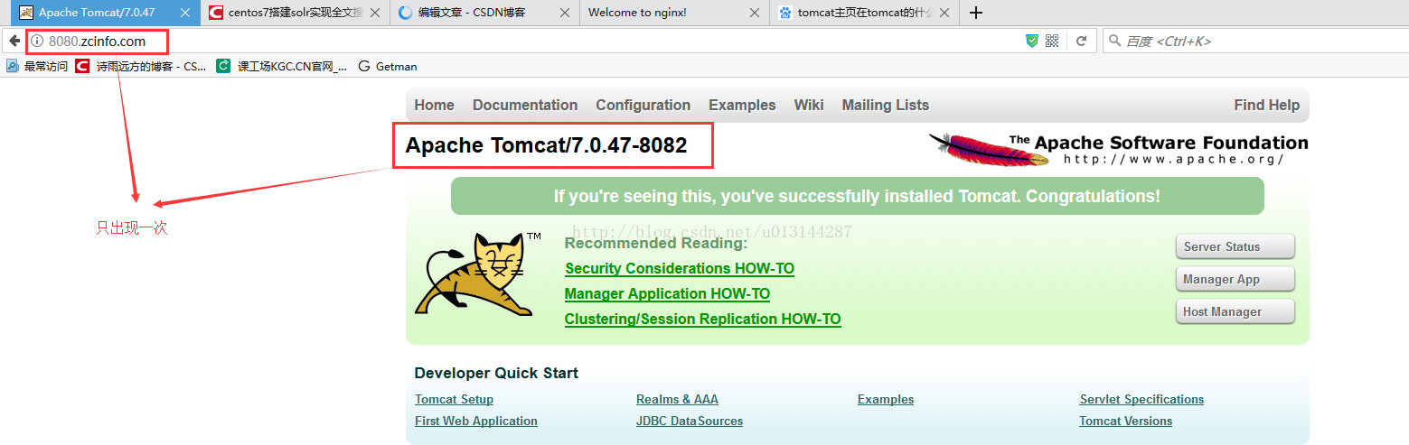

至此，恭喜您，nginx反向代理和负载均衡搭建成功